Con fundamento en los artículos 106, numeral 3 de la Ley General de Instituciones y Procedimientos Electorales; 17, base B, párrafo dieciseisavo y 58 Bis, párrafo tercero, fracción I de la Constitución Política del Estado de Aguascalientes; 316 y 357, fracción I del Código Electoral del Estado de Aguascalientes; 19, fracción I, 60 y 61, del Reglamento Interior del Tribunal Electoral; y, TERCERO de los Lineamientos de Organización y Desarrollo de las Sesiones del Tribunal Electoral del Estado de Aguascalientes, se hace del conocimiento público que el día diecinueve de diciembre del año en curso, a las 12:00 horas, este Tribunal Electoral celebrará la DÉCIMA CUARTA SESIÓN PÚBLICA en el salón del Pleno, con el objeto de resolver el medio de impugnación que a continuación se precisa:
No. | Expediente | Temática | Denunciante/  Promovente | Denunciado/  Responsable | Magistratura Ponente
1 | TEEA-PES-001/2025. | Violencia Política contra las mujeres en Razón de Género. | Eliminado: Dato personal confidencial. | C. Mario Luis Ramos Rocha. | Laura Hortensia Llamas Hernández.

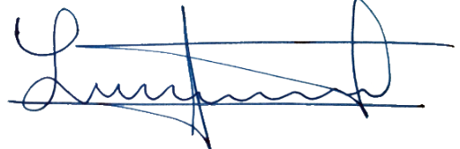
ATENTAMENTE

MTRA. LAURA HORTENSIA LLAMAS HERNÁNDEZ
MAGISTRADA PRESIDENTA DEL TRIBUNAL ELECTORAL DEL
ESTADO DE AGUASCALIENTES

